列属性

列属性：实际上，真正约束字段的是数据类型，但是数据类型的约束比较单一，因此就需要额外的一些约束来保证数据的有效性，这就是列属性。

列属性有很多，例如：null、not null、default、primary key、unique key、auto_increment和comment等。

空属性

空属性有两个值，分别为：null和not null.

虽然默认数据库的字段基本都为空，但是实际上在真正开发的时候，要尽可能的保证数据不为空，因为空数据没有意义，也没办法参与运算。

执行如下 SQL 语句，进行演示：

-- 空属性演示

create table my_class(

grade varchar(20) not null,

room varchar(20) null -- 显式声明为空，实际上，默认就为空

)charset utf8;

[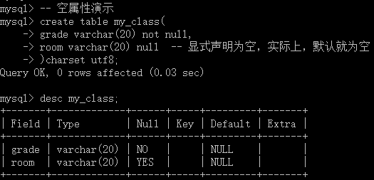](https://camo.githubusercontent.com/dcc7a72886f2b410858b27785e0a376565553024/687474703a2f2f696d672e626c6f672e6373646e2e6e65742f3230313730353233313032393234313639)

列描述

列描述：comment，表示描述，没有实际含义，是专门用来描述字段的，其会随着表创建语句自动保存，用来给程序员（数据库管理员）了解数据库使用。

执行如下 SQL 语句，进行演示：

-- 列描述演示

create table my_friend(

name varchar(20) not null comment '姓名',

age tinyint not null comment '年龄'

)charset utf8;

[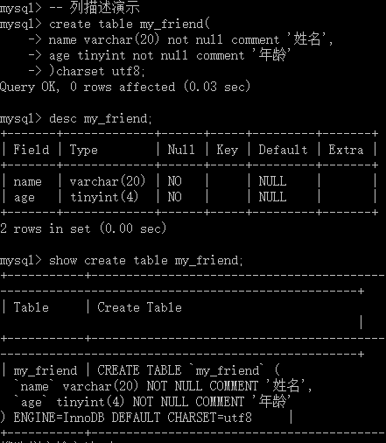](https://camo.githubusercontent.com/0391828a905b489755ebcf54ae659a46d408052b/687474703a2f2f696d672e626c6f672e6373646e2e6e65742f3230313730353233313230313436303633)

默认值

默认值：default，某一数据会经常性出现某个具体的值，因此可以在开始的时候就指定好，而在需要真实数据的时候，用户可以选择性的使用默认值。

执行如下 SQL 语句，进行演示：

-- 默认值演示

create table my_default(

name varchar(20) not null,

age tinyint unsigned default 0,

gender enum('男','女') default '男'

)charset utf8;

[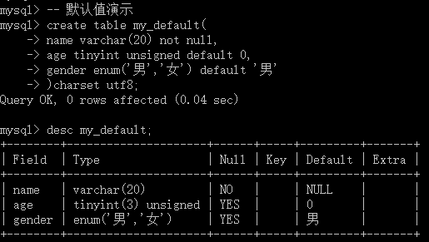](https://camo.githubusercontent.com/d7f069019cc7e8cea6d69951c97640cd60ae14c3/687474703a2f2f696d672e626c6f672e6373646e2e6e65742f3230313730353233313230333331353632)

如上图所示，在列属性Default中已经展示了age和gender字段的默认值，这说明咱们设置成功啦！接下来，咱们再演示如何使用默认值：

-- 演示默认值的使用（即不该对应的字段赋值）

insert into my_default (name) values ('Charies');

insert into my_default values ('Guo',18,default);

[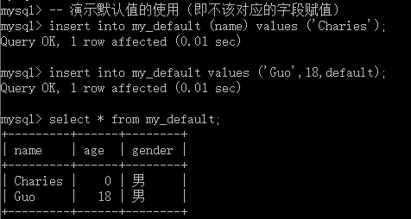](https://camo.githubusercontent.com/4b838a771768a6b7aea1b00adabf6fcec278f4bf/687474703a2f2f696d672e626c6f672e6373646e2e6e65742f3230313730353233313231303237343937)

观察上面的 SQL 语句及执行结果，相信大家已经知道如何使用默认值啦，即不给设置默认值的字段赋值或者用default代替相应的字段值。